Ямало-Ненецкий автономный округ
Надымский район
МОУ «Средняя общеобразовательная школа № 2 п. Пангоды»

«Мой посёлок»

Урок – проект по окружающему миру

Подготовила
Прокудина Ирина Владимировна,
учитель начальных классов

п. Пангоды
2012

Тема: «Мой посёлок»
Предмет: окружающий мир.
Класс: 1.
Форма проведения: урок – проект.
Цели и задачи:
- Расширить знания учащихся о родном посёлке.
- Развить творческие и коммуникативные способности ребенка.
- Привить навыки сотрудничества с другими людьми;
- Активизировать навыки общения;
- Привить первоначальные умения собрать информацию из разных источников, осмыслить ее и использовать ее для выполнения проекта.
Оборудование:
- Проектор, экран, мультимедийная презентация;
- Фотографии достопримечательностей посёлка и статьи о них;
- Фонограммы песен, посвященных посёлку Пангоды;
- Листочки разного цвета для рефлексии.
Ход урока:
- Организационное начало урока.
- Погружение в проект.
- Ребята, послушайте, какое объявление я прочитала:

- Как вы думаете, достойны ли Пангоды стать местом проведения такого интересного и важного события? Хотите, чтобы к нам приехали самые умные ребята со всего округа?
- Значит, нам нужно принять участие в конкурсе! И для того, чтобы Пангоды стали претендентом на право проведения марафона, о нашем посёлке должны узнать организаторы конкурса. А что для этого нужно сделать?
- Интересно рассказать о нашем посёлке
- Отправить организаторам фотографии
- Разрекламировать Пангоды
- Готовы ли вы принять участие в этом ответственном и важном деле? Ведь стать хозяевами проведения марафона очень почётно не только для нас с вами, но и для всего посёлка в целом!
- Итак, какую же цель мы перед собой ставим? (Собрать материал о нашем посёлке и оформить его так, чтобы организаторы конкурса увидели, какой замечательный наш посёлок, и поняли, что Пангоды достойны принять у себя участников интеллектуального марафона «Эрудит 2009».)
III. Планирование деятельности по решению проблемы.
- Давайте уточним, о чём именно мы будем рассказывать.
- Нам нужно показать и рассказать о том, где будет проходить марафон
- Нельзя забыть упомянуть о том, где участники марафона смогут отдохнуть после интеллектуального труда
- Можно рассказать об интеллектуальных успехах учащихся нашей школы
- Я думаю, можно рассказать о красоте нашего северного края
- Готовы ли вы прямо сейчас отправить визитную карточку нашего посёлка организаторам конкурса? Почему нет?
- Нам предстоит очень большая работа по сбору и оформлению информации. Из каких источников мы можем её получить?
- Можно побеседовать с родителями.
- Можно сходить в библиотеку.
- В Интернете много полезной информации.
- Я предлагаю взять интервью у руководителей ДК «Юбилейный», КСК «Гармония» и КЛК «Кристалл».
- Обязательно нужно сделать фотографии нашего посёлка.
- Я хочу сочинить стихотворение о Пангодах.
- Посмотрите, мы определили три направления работы. И поэтому я предлагаю нам разделиться на три группы: группа фотографов, группа журналистов и поэтическая группа. Каждая группа будет выполнять свою работу очень важную для общего дела. На сбор информации у нас есть неделя. На следующем уроке окружающего мира каждая группа отчитается в проделанной работе, и мы все вместе создадим буклет о нашем посёлке, чтобы Пангоды смогли принять участие в конкурсе на право проведения марафона «Эрудит 2009».
- Желаю вам творческих успехов!
IV. Осуществление деятельности. (проводится в два этапа:
- Сбор информации во внеурочной деятельности.
- Обработка информации на уроке)
- В течение недели каждый из вас и группа в целом выполняли своё задание по сбору информации. Я вижу, вы подготовили богатый материал о нашем посёлке. Значит, мы уже можем участвовать в конкурсе? Почему нет?
- Из всего материала мы должны выбрать самые удачные снимки и статьи.
- Нам нужно объединить всё вместе.
- Вы правы, работа над нашим проектом ещё не завершена, ведь отдельные статьи и снимки – это ещё не визитная карточка посёлка. Какую цель ставит перед собой группа фотографов? А группа журналистов? Чем будет заниматься поэтическая группа?
- На эту работу вам отводится 5 минут. По мере выполнения дайте сигнал, что вы готовы.

- Слово предоставляется группе журналистов.
(Мы посоветовались и из всех работ выбрали:
рассказ Максима С. о возможном месте проведения марафона – школе №2,
статью Ксении Е. о ДК «Юбилейный», в стенах которого участники марафона смогут познакомиться с культурной жизнью нашего посёлка,
сочинение Валерии И. о КСК «Гармония» и КЛК «Кристалл», в котором она рассказывает о пользе здорового образа жизни,
а также очерк Андрея Д. о сквере имени В.В.Ремизова, ведь посёлок знаменит своими жителями.)

- Спасибо группе журналистов. Слово предоставляется фотографам.
(Мы вполне согласны с выбором журналистов и предлагаем вашему вниманию наиболее удачные снимки.
Это снимок ДК «Юбилейный», сделанный Иваном П.,
Работы Никиты Ч., на которых запечатлены КСК «Гармония» и КЛК «Кристалл»
Фотографии школы №2 и сквера имени В.В.Ремизова, сделанные Марией Б..
Мы предлагаем ещё включить в визитку общий план нашего посёлка с высоты птичьего полёта).
- Украшением любого рекламного буклета являются поэтические строки, в которых автор говорит о красоте родного края, любимого посёлка. Слово предоставляется поэтической группе.
(Каждый из нас написал несколько строк, посвящённых родному посёлку, мы решили, что нужно объединить их в одно общее произведение под названием «Пангоды».)
- Спасибо каждому участнику нашего проекта! Посмотрите, из отдельных работ у нас получилась коллективная работа. Есть и фотографии, и статьи, и даже поэтические строки. Но что-то в нём не так?! Что? (Не хватает заголовка).
- В этом нам помогут наши гости. Они тоже захотели внести свой вклад в наш проект. Пожалуйста, внесите последний штрих в нашу работу. (Из отдельных слов собирается заголовок «Край надежд, успехов и мечты - мой родной посёлок ПАНГОДЫ!»)
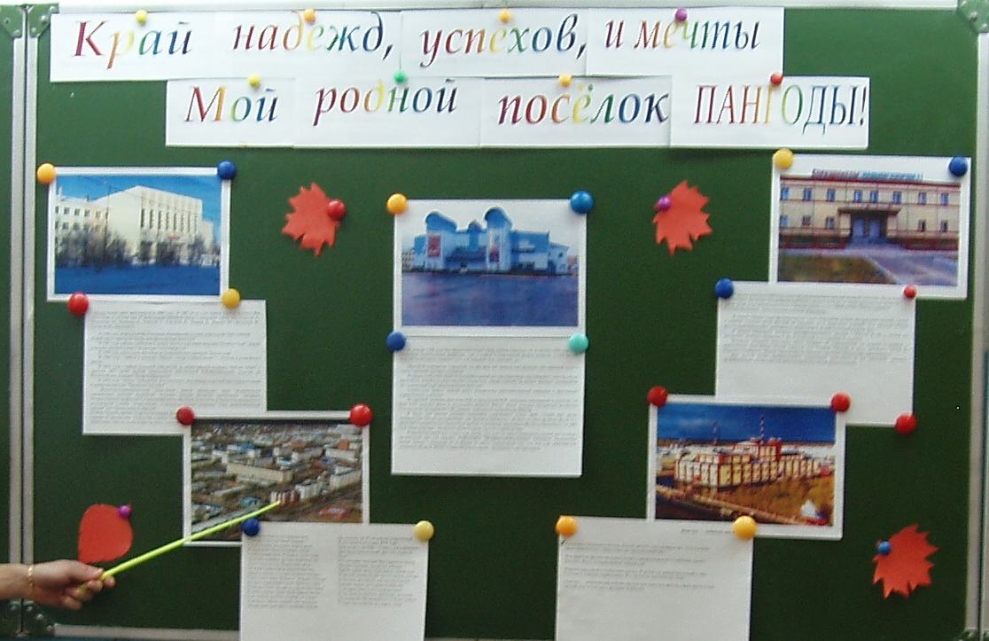
V. Рефлексия.
- Давайте вспомним, над каким проектом мы работали? Какие цели мы ставили перед собой? Что мы сделали для достижения цели? Каждый из вас внёс свой вклад в общее дело. Давайте оценим свою работу. Посмотрите, перед вами лежат листочки разного цвета. Если вы считаете, что вы очень хорошо потрудились и достойны похвалы, выберите красный листик. Если вы думаете, что в вашей работе есть недочёты, что вы не до конца продумали своё выступление, возьмите жёлтый листочек. А зелёным листочком оценит свою работу тот, кто не хотел постараться ради общего дела. Покажите выбранные вами листочки. Я вполне согласна с вами. Мы – молодцы! Мы хорошо поработали и получили от этого удовольствие. Вклад каждого из вас и наша совместная работа в целом заслуживает похвалы. Давайте украсим листочками нашу работу, и визитная карточка посёлка Пангоды отправляется к организаторам конкурса. Будем надеяться, что наш посёлок выиграет право на проведение марафона «Эрудит 2009»!

